Presseinformation

Vier BOS-Krane für Gasprojekt in Aserbaidschan verschifft

⸺
Lieferumfang von zwei BOS 2600 und zwei BOS 4200 Board-Offshore-Krane
Die vier Krane wurden Ende 2022 mit dem Frachtschiff „E-Ship 1“ nach Baku, Aserbaidschan, verschifft
Alle Krane sind elektrohydraulisch angetrieben und mit der Liebherr Litronic, einer Liebherr-Steuerung für präzisen Kranbetrieb, ausgestattet

Die Liebherr-MCCtec Rostock GmbH hat zwei BOS 2600 und zwei BOS 4200 Offshore-Krane erfolgreich an die Umid Babek Operating Company (UBOC) in Aserbaidschan ausgeliefert. Die Lieferung ist die erste Offshore-Kranlieferung von Rostock nach Aserbaidschan. Die lokale Liebherr-Servicestation in Baku wird die Kranmontage und den Service vor Ort übernehmen.

Rostock (Deutschland), Februar 2023 - Die Liebherr-MCCtec Rostock GmbH hat kürzlich vier neue Offshore-Krane der Baureihe Board Offshore Crane (BOS) an die Umid Babek Operating Company (UBOC) für deren Umid-2-Gasprojekt in Aserbaidschan geliefert. Der Auftrag umfasst zwei BOS 2600 mit einer maximalen Tragfähigkeit von bis zu 45 Tonnen sowie zwei BOS 4200, die bis zu 50 Tonnen heben können.
„Dies war ein technisch sehr anspruchsvolles Projekt, das den hohen Sicherheitsanforderungen der Öl- und Gasindustrie entsprach. Die erfolgreiche Lieferung ist ein Beweis für die Fachkompetenz von Liebherr“, kommentiert Stefan Schneider, Liebherr Global Application Manager General Purpose Offshore Cranes. „Die Zusammenarbeit von der technischen Klärung und den kaufmännischen Verhandlungen im Vorfeld bis hin zum Vertragsabschluss und der endgültigen Lieferung war von großer Professionalität und Zielorientierung auf beiden Seiten geprägt“, so Schneider weiter.
Auch die Umid Babek Operating Company war mit der Zusammenarbeit sehr zufrieden. „Wir haben uns bewusst für einen renommierten Hersteller wie Liebherr entschieden, um von dessen Expertise in der Krantechnik zu profitieren. Alle unsere Erwartungen an Projektmanagement, Liefertreue und Qualität wurden voll erfüllt“, so Tural Humbatov, Project Delivery Manager bei der Umid Babek Operating Company.
Zuverlässige BOS-Krane mit Vor-Ort-Service
Die BOS-Baureihe ist bekannt für ihre modulare Bauweise mit standardisierten Komponenten und ihre hohe Zuverlässigkeit. Die Umid Babek Operating Company entschied sich für diese Krane, weil sie ein bewährtes Design mit vielen Vorteilen bieten, darunter die Möglichkeit eines flexiblen Kundendienstes vor Ort durch das lokale Servicenetz von Liebherr. Die Krankonstruktion ist vom American Bureau of Shipping (ABS) zertifiziert und erfüllt die Anforderungen des API-Design-Codes. Beide Krane, der BOS 2600 und der BOS 4200, haben einen Gitterausleger mit einer maximalen Reichweite von 48 Metern am Haupthub und 53 Metern am Hilfshub. Sie werden elektrohydraulisch angetrieben und sind mit der Liebherr-Litronic ausgestattet, einem Steuerungssystem für präzisen Kranbetrieb.
Liebherr in Aserbaidschan
Die vier Krane wurden Ende 2022 mit dem Frachtschiff „E-Ship 1“ verschifft, das mit zwei Liebherr-Schiffskranen und vier Flettner-Rotoren ausgestattet ist. „Auf dieser Basis sowie durch die Unterstützung der lokalen Liebherr-Gesellschaft können wir die Position von Liebherr in Aserbaidschan weiter ausbauen,“ ergänzt Stefan Schneider. Liebherr-Azeri mit Sitz in der Hauptstadt Baku wurde im Jahr 2009 für den wachsenden Markt in Aserbaidschan gegründet. Die Verkaufs-, Vertriebs- und Serviceorganisation ist zuständig für alle maritimen Krane sowie Mobil- und Raupenkrane, Turmdrehkrane, hydraulische Seilbagger, Spezialtiefbaumaschinen und Produkte aus der Liebherr-Betontechnik.

Über die Liebherr-MCCtec Rostock GmbH
Die Liebherr-MCCtec Rostock GmbH ist einer der führenden europäischen Hersteller von maritimen Umschlaglösungen. Die Produktpalette umfasst Schiffs-, Hafenmobil- und Offshore-Krane. Auch Reachstacker und Komponenten für Containerkrane sind im Produktportfolio enthalten.
Über die Firmengruppe Liebherr
Die Firmengruppe Liebherr ist ein familiengeführtes Technologieunternehmen mit einer breit gefächerten Produktpalette. Das Unternehmen ist einer der größten Baumaschinenhersteller der Welt. Aber auch in vielen anderen Bereichen bietet sie hochwertige, anwenderorientierte Produkte und Dienstleistungen an. Die Gruppe umfasst heute mehr als 140 Unternehmen auf allen Kontinenten. Im Jahr 2021 beschäftigte sie mehr als 49.000 Mitarbeiter und erwirtschaftete einen konsolidierten Gesamtumsatz von über 11,6 Milliarden Euro. Liebherr wurde 1949 in Kirchdorf an der Iller in Süddeutschland gegründet. Seitdem verfolgen die Mitarbeiter das Ziel, ihre Kunden mit anspruchsvollen Lösungen zu überzeugen und zum technologischen Fortschritt beizutragen.

Bilder
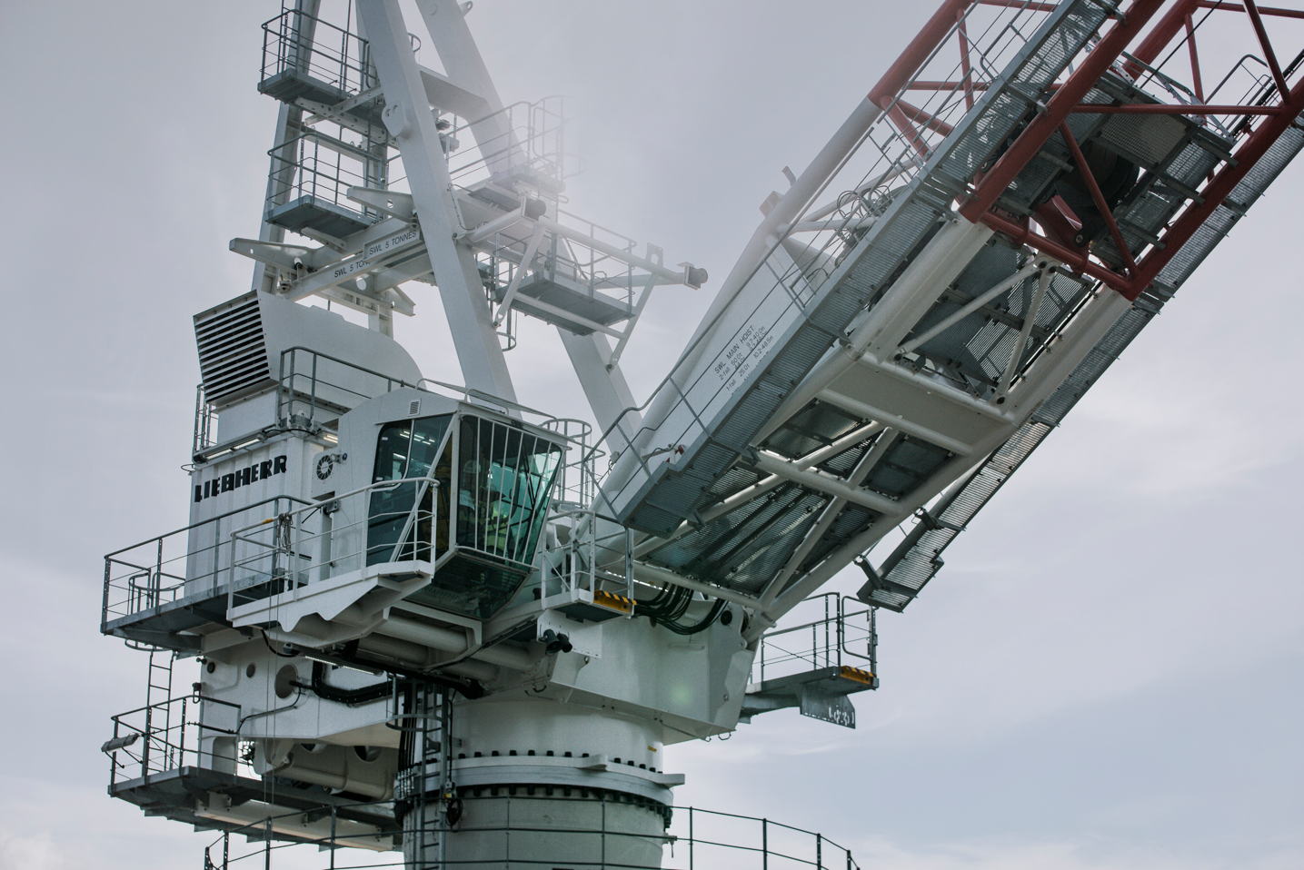
liebherr-bos-cranes-azerbaijan-uboc-1
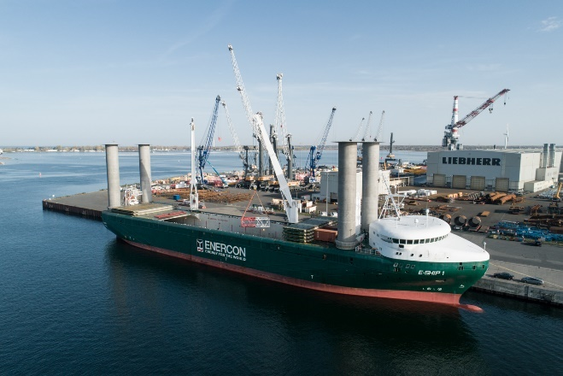
Die Liebherr-MCCtec Rostock GmbH hat kürzlich vier neue Offshore-Krane der Baureihe Board Offshore Crane (BOS) an die Umid Babek Operating Company (UBOC) für deren Umid-2-Gasprojekt in Aserbaidschan geliefert.

liebherr-bos-cranes-azerbaijan-uboc-2
Die vier Krane wurden Ende 2022 mit dem Frachtschiff „E-Ship 1“ verschifft, das mit zwei Liebherr-Schiffskranen und vier Flettner-Rotoren ausgestattet ist.
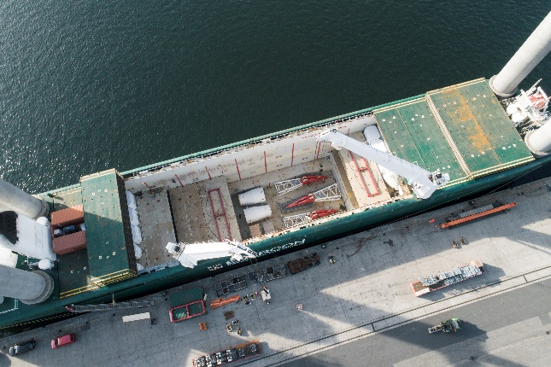
liebherr-bos-cranes-azerbaijan-uboc-3
Die lokale Liebherr-Servicestation in Baku wird die Kranmontage und den Service vor Ort übernehmen.

Kontakt
Philipp Helberg
Tel: +49 381 6006 5024
E-Mail: Philipp.helberg@liebherr.com

Herausgegeben von
Liebherr-MCCtec Rostock GmbH
Rostock / Deutschland
www.liebherr.com

